市立新北高工106學年度第1學期第二次段考試題 |  |  |  |  |  |  |  | 班別 |  | 座號 |  | 電腦卡作答
科 目 | 經濟學 | 命題教師 | 周士琦 | 年級 | 二 | 科別 | 資處科 | 姓名 |  |  |  | 是
一、選擇題（40題，每題2.5分，共100分）
1. 一般而言，邊際效用遞減，總效用會 (A)遞增 (B)遞減 (C)先遞減後遞增 (D)先遞增後遞減
2. 大雄連續喝一杯、兩杯、三杯、四杯可樂的總效用分別為10、17、22、25，這表示大雄喝可樂的邊際效用逐漸 (A)遞增 (B)遞減 (C)不變 (D)呈倍數增加
3. 某甲消費X財的效用如下表，若某甲是理性消費者，則他的最佳消費量應為多少？（假設不考慮價格及預算） (A)7 (B)8 (C)9 (D)10
4. 假設到達消費者均衡時，小美對X財和Y財的邊際效用比值為2，已知Y財的價格為8元，則X財的價格為 (A)4元 (B)8元 (C)16元 (D)資料不足，無法判斷
5. 阿守總共購買100個X財，實際支付的總價款為1,000元，已知阿守的消費者剩餘為300元，試問他買100個X財所願意支付的最高總價款為 (A)700元 (B)1,300元 (C)70,000元 (D)130,000元
6. 根據恩格爾法則，一個家庭的所得愈高，用在糧食方面的支出會 (A)增加 (B)減少 (C)不變 (D)增減不一定
7. 消費者均衡是指 (A)每一消費者獲得相同程度的滿足 (B)消費者購買的每一種財貨均對其產生相同的邊際效用 (C)消費者的支出用於每一種財貨最後一單位貨幣均獲得相同的邊際效用 (D)每一消費者均付出相同代價獲得相同滿足
8. 某財貨為劣等財，則此財貨的恩格爾曲線為 (A)斜率＞0 (B)斜率＜0 (C)斜率＝0 (D)斜率為無窮大
9. 若零件組裝工廠一天當中，一個工人可以組裝10件，三個工人可組裝生產36件，七個工人可組裝84件，則第七個工人的邊際產量為 (A)12 (B)13 (C)48 (D)84
10. 下列敘述何者正確？ (A)AC與AVC曲線之間的垂直距離會逐漸縮短，是因為邊際報酬遞減之故 (B)當TFC曲線整條上移，則其TC、TVC、MC曲線也都會跟著上移 (C)長期邊際成本曲線是由各種規模下，邊際成本最小的點所連接而成 (D)所有長、短期成本曲線中，以原點為出發點的只有TVC和LTC
11. 有關短期各項成本曲線關係之敘述，下列何者正確？ (A)在平均成本線的最低點，總變動成本處於遞減式增加 (B)邊際成本遞增時，平均成本也遞增 (C)總成本的起點為總固定成本 (D)平均變動成本最低點的產量大於平均成本最低點的產量
12. 張同學一家人於放假期間，看電影、租錄影帶與吃爆米花的總效用分別如下表。假設電影票價每部為600元，錄影帶租借價格每支為200元，爆米花價格每包為100元。若其消費預算上限為1,200元，則下列何種消費組合可使其效用達到最大？ (A)1部電影、3支錄影帶、0包爆米花 (B)1部電影、2支錄影帶、2包爆米花 (C)1部電影、1支錄影帶、4包爆米花 (D)2部電影、0支錄影帶、0包爆米花
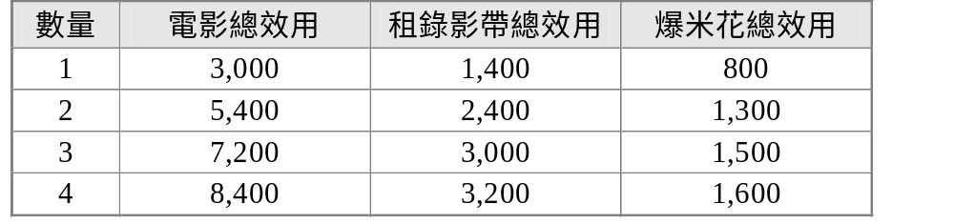
13. 下表為某一消費者對X與Y兩種財貨的邊際效用，表中MU為邊際效用，Q為數量，假設X與Y的價格皆為2元，消費者可支配所得為20元時，請問此消費者在消費均衡時的總效用為多少？ (A)116 (B)159 (C)100 (D)114
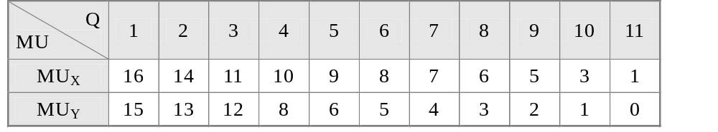
14. 小夫到小7商店購物，卻買不到每天都會喝的A牌汽水，只好改買B牌果汁，由此可知小夫對飲料的慾望具有哪些特性？ (A)種類無限性、強度遞減性 (B)強度遞減性、替代性 (C)替代性、再生性 (D)再生性、互補性
15. 以下有關慾望、需求與消費的敘述，何者有誤？ (A)慾望是主觀、抽象的 (B)慾望種類無限，強度會遞減 (C)需求是假設其他條件不變，消費者在各種可能的價格下願意且有能力購買的數量 (D)一般人是先有需求，然後產生慾望，進而有消費行為
16. 邊際效用學派對於價值矛盾(the paradox of va1ue)的解釋，以昂貴的鑽石為例，是因為鑽石提供給消費者的 (A)總效用高，邊際效用也高 (B)總效用高，但邊際效用低 (C)總效用低，邊際效用也低 (D)總效用低，但邊際效用高
17. 小美對蘋果的需求表如下，若市價為30元，則小美的消費者剩餘為 (A)30 (B)60 (C)90 (D)120 元
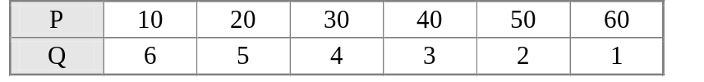
18. 根據恩格爾的調查，所得愈高的家庭，在教育、醫療保健、娛樂等方面的支出占總所得比例 (A)不變 (B)愈低 (C)愈高 (D)恩格爾沒有做這方面的調查
19. 下圖為某廠商生產產品的各項成本之關係，試根據圖中的資料判斷下列何者有誤？ (A)該廠商的總固定成本為63 (B)Q＝5時，TC＝138 (C)Q＝7時，TVC＝84 (D)Q＝2時，TC＝100
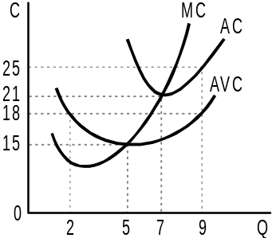
20. 已知某廠商的供給表如下，若市場價格為40元，該廠商出售了7單位產品，此時生產者剩餘為多少元？ (A)20元 (B)50元 (C)70元 (D)120元
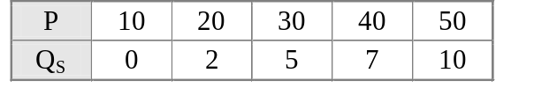
21. 下列概念何者正確？ (A)正常利潤必大於或等於0 (B)成本達到最小表示利潤會到達最大 (C)會計成本一定大於隱含成本 (D)會計利潤＝正常利潤時，表示廠商有經濟利潤
22. 若A財貨的需求函數為Q_{d}＝24－2P，供給函數為Q_{S}＝－6＋3P，社會福利為多少？ (A)24 (B)36 (C)48 (D)60
23. 下圖為某廠商短期總產量TP曲線，其中A點為TP的反曲點，C點為TP最高點，則下列敘述何者有誤？ (A)A點的MP＞60 (B)A點的AP＜60 (C)B點到C點之間，AP＞MP (D)C點之後，邊際報酬為正但遞減
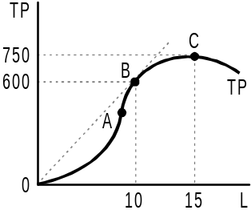
24. 若某廠商的總產量函數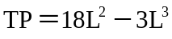，邊際產量函數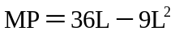，則平均產量AP最大值為 (A)3 (B)27 (C)54 (D)81
25. 生產三階段是由哪兩點來劃分？ (A)TP最高點、AP＝0 (B)MP最高點、MP＝0 (C)AP最高點、AP＝0 (D)AP最高點、MP＝0
26. 在哪些生產階段下，廠商所增僱的變動要素會有正報酬？ (A)僅在第二階段有 (B)第一、二階段皆有 (C)僅在第三階段有 (D)第二、三階段皆有
27. 廠商短期生產位在哪一階段時，會呈現固定資本的邊際報酬為負（MP_{K}＜0）？ (A)一 (B)二 (C)三 (D)第一及第三
28. 假設某市場的需求函數為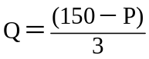，供給函數為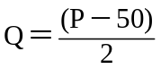，則下列敘述何者錯誤？ (A)消費者剩餘為600 (B)生產者剩餘為600 (C)均衡價格為90，均衡數量為20 (D)當價格是70時，生產者願意供給的數量是10
29. 假設總產量函數TP＝10L²－2L³，邊際產量函數MP＝20L－6L²，則最大平均產量AP為 (A)22.5 (B)22 (C)12.5 (D)12
30. 某廠商僅使用資本（K）與勞動（L）兩種生產要素進行財貨X之生產，產量為Q。短期而言，僅有L可以變動，長期則兩種要素都可以調整，請問下列敘述何者正確？ (A)長期生產函數為Q＝f (L) (B)短期生產函數為Q＝f (K) (C)勞動和資本在長期皆為固定生產要素 (D)長期生產函數為Q＝f (L,K)。
31. 若甲公司短期總產出函數為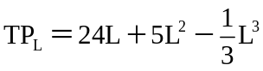，平均產出函數為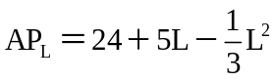，邊際產出函數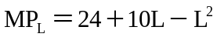，則該公司應投入多少勞動量（L），方能使產出達到最大？ (A)L＝12 (B)L＝7.5 (C)L＝15 (D)L＝6
32. 何以第一生產階段不為合理生產階段？ (A)因變動生產因素的APP雖遞減，但TPP仍遞增 (B)因變動生產因素的MPP為負 (C)因固定生產因素的MPP為負 (D)以上皆非
33. 以下有關短期分析時之生產三階段的敘述有幾項正確？ (A)(1) (B)(1)(2) (C)(2)(4) (D)(1)(3)(4)。
(1)第一階段，平均產量（AP）是遞增且在AP最高點時與邊際產量（MP）曲線相交；(2)第二階段，總產量（TP）增加的速度遞減；(3)第三階段，MP為負，TP遞增；(4)理性的生產者應選擇MP處於遞增的階段來生產。
34. 經濟學上所謂的「成本函數」是指 (A)總成本是要素投入量的函數 (B)總成本是產量的函數 (C)產量是要素投入量的函數 (D)要素投入量是總成本的函數
35. 所謂內部經濟是指 (A)規模報酬遞增 (B)規模報酬遞減 (C)規模報酬固定 (D)長期平均成本線水平的部分
36. 丙廠商生產A財貨，僱用3名工人時的總產量為105單位，當僱用第4名工人時，平均產量為40單位，則下列敘述何者正確？ (A)丙廠商僱用4名工人的總產量為145單位 (B)第4名工人的邊際產量為40單位 (C)3名工人的平均產量為35單位 (D)丙廠商僱用第4名工人時，必處於邊際報酬遞增階段
37. 長期平均成本曲線LAC一般會呈現U字型是因為 (A)規模經濟與規模不經濟 (B)邊際報酬遞減法則 (C)報酬先遞增後遞減 (D)邊際產量先遞增後遞減
38. 勞動部基本工資審議委員會決議將現行基本工資月薪調高，假設其他條件不變，則此項規定對廠商長期平均成本（LAC）的影響為何？ (A)LAC隨產量遞增 (B)LAC隨產量遞減 (C)整條LAC曲線上升 (D)整條LAC曲線下降
39. 經濟成本為 (A)外露成本加內含成本 (B)外露成本減內含成本 (C)會計成本加外露成本 (D)會計成本減外露成本
40. 假設小王幫女友慶生犧牲了家教所得1,000元，看電影花了400元，吃牛排用掉1,200元，在PUB跳舞花掉2,000元，女友帶了價值50元的兩個大燒包作為宵夜，試問小王的機會成本是多少？ (A)3,600元 (B)4,600元 (C)4,650元 (D)3,650元

